APOSTILA DE NR 35

INTRODUÇÃO
O curso de NR-35 tem como finalidade educar para prática de Segurança do Trabalho em Altura, bem como estabelecer os procedimentos necessários para a realização deste trabalho, visando garantir a segurança e saúde dos trabalhadores envolvidos direta ou indiretamente com esta atividade.
Existe a necessidade de se implantar uma estrutura voltada a prevenção capaz de nortear os riscos de acidentes nas atividades do trabalho em Altura. em atendimento ao currículo básico para o curso de Trabalho em altura da Norma Regulamentadora, NR – 35 da Portaria SIT n.º 313, de 23 de março de 2012 e alteração Portaria MTE n.º 593, de 28 de abril de 2014, do Ministério do Trabalho.
A preparação prévia do indivíduo contribui sensivelmente para a melhoria do seu desempenho. No que diz respeito à segurança, os esclarecimentos ao trabalhador quanto às possíveis condições inseguras dos ambientes de trabalho e dos procedimentos seguros que deverá adotar é fundamental para o sucesso de Programa Prevenção, por estes motivos são fundamental regulamentar os serviços em locais elevados, estabelecendo padrões mínimos de segurança, bem como cumprir exigências legais, visando garantir a segurança física do trabalhador.
O curso de Trabalho em Altura tende a promover a combinação indivíduo – cargo - segurança, alicerçando a implantação de conceitos e medidas de prevenção de acidentes no trabalho em Altura. Porém é fundamental que o profissional e o responsável junto com o trabalhador pela atividade façam sempre uma minuciosa análise das condições dos trabalhos que serão realizados, tomando as medidas necessárias para que ocorram com total segurança para o profissional e terceiros.
JUSTIFICATIVA

A crescente preocupação com a vida dos trabalhadores, atualmente muita coisa tem sido feita para evitar que acidentes de trabalho ocorram dentro de uma indústria, porém ainda existe um número muito grande de situações em que ocorrem, colocando a vida em risco dos empregados por uma série de motivos, principalmente quando se trata de trabalho em altura, tema que será abordado neste trabalho. Assim, desde quando se tem conhecimentos acerca do funcionamento das indústrias, estas sempre tiveram preocupação em atingir máxima produção, porém sem levar em consideração todas as variáveis envolvidas na mesma, sendo a segurança do trabalhador dado pouco, ou nenhum, enfoque, dando surgimento para os chamados acidentes de trabalho.
Segundo a Lei 8.213/91, art. 20, do Instituto Nacional de Previdência Social, acidente do trabalho é o que ocorre pelo exercício do trabalho a serviço da empresa ou pelo exercício do trabalho dos segurados especiais, provocando lesão corporal ou perturbação funcional, permanente ou temporária, que cause a morte, a perda ou a redução da capacidade para o trabalho. Consideram-se também como acidente do trabalho:
a) a doença degenerativa;
b) a inerente a grupo etário;
c) a que não produza incapacidade laborativa; e
d) a doença endêmica adquirida pelo segurado habitante de região em que ela se desenvolva, salvo comprovação de que é resultante da exposição ou contato direto determinado pela natureza do trabalho.

Existem os chamados fatores de acidentes: o agente da lesão, a condição insegura, o tipo de acidente, o ato inseguro e o fator pessoal inseguro. Entende-se por agente da lesão é qualquer coisa que em contato com a pessoa determina a lesão. Já condição insegura de um local de trabalho são falhas físicas, como proteção mecânica inadequada, equipamento defeituoso, projetos ou construções mal planejadas ou executadas, processos, operações ou disposições perigosos, dentre outros, que comprometem a segurança do trabalhador. Ato inseguro é a maneira pela qual o trabalhador se expõe, consciente ou inconscientemente, a riscos de acidentes, podendo levar ao acidente. O tipo de acidente é a forma como as pessoas sofrem a lesão, ou como se dá o contato entre a pessoa e o agente lesivo, sendo classificados como: Batidas, queda de objetos, quedas da pessoa, esforço excessivo, repetitivo, ou em posições inadequadas, exposição a temperaturas extremas, contato com produtos químicos agressivos, eletricidade. Ainda, existe o fator pessoal inseguro, que é a característica mental ou física que ocasiona o ato inseguro, como atitudes impróprias (desrespeito às instruções, má interpretação das normas, nervosismo, excesso de confiança), falta de conhecimento das práticas seguras, e incapacidade física para o trabalho.

O acidente do trabalho ocorre pelo exercício da função do trabalhador em seu local de trabalho, provocando lesão física ou psicológica, ou a perda temporária ou permanente da capacidade de trabalho, levando até a morte dependendo da
gravidade do acidente, que ocorrem na maioria das vezes de forma imprevisível, embora se perceba antecipadamente pelas condições de trabalho os riscos a que os empregados estão expostos, e são várias as situações em que o empregado encontra-se nessas condições.

Entende-se por trabalho em altura aquele realizado em níveis diferentes e no
qual haja risco de queda capaz de causar lesão ao trabalhador. As atividades são inúmeras, entre elas: manutenção e limpeza em fachadas, instalações elétricas em postes, manutenção e limpeza de reservatórios elevados, torres de transmissão ou torres de comunicação, cortes e podas de árvores, atividades em obras na construção civil, acesso a locais específicos, ou ainda em máquinas e equipamentos, construção e manutenção de telhados, trabalho em espaços confinados, realizados em locais subterrâneos, dentre outros. Ainda, as principais causas de acidentes estão relacionadas com falta de informação, de treinamentos, de equipamentos de proteção individual (EPI) ou equipamentos de proteção coletiva (EPC), condições inadequadas de trabalho, falta de verificação sobre as condições de saúde necessárias para que as pessoas executem estas atividades sem colocá-las em risco.

Segundo os dados da Autoridade para Condições do Trabalho (ACT)1, conforme mostrado na tabela a seguir, em 2010, os acidentes de trabalho haviam levado 130 trabalhadores ao óbito, sendo que 34 destas mortes se deram no setor da construção civil. Além da construção civil, as atividades com mortes por acidentes de trabalho mais números são a indústria transformadora, o comércio e serviços, a agricultura, transportes e armazenagem e a administração pública/ regional – respectivamente com 27, 8, 8, 4 e 3 ocorrências.

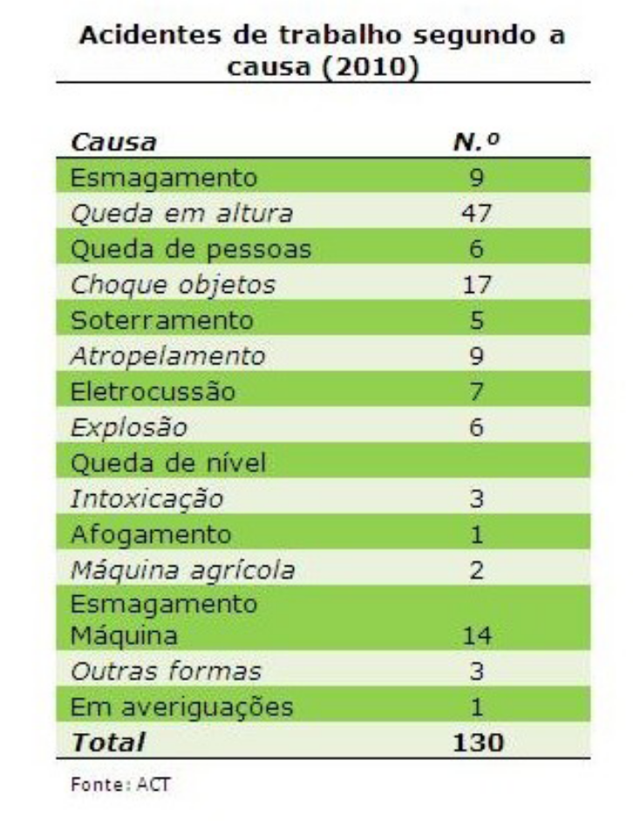

Observa-se na tabela que a principal causa de acidentes de trabalho mortal é a queda em altura (com 47 mortes em 2010), seguida de choque com objetos (17 mortes), do esmagamento por máquina (14 mortes), do esmagamento (9 mortes) e da eletrocussão (com 7 mortes), demonstrando a importância de ações necessárias para o combate às mortes decorrentes de trabalhos em altura.

“Nota-se grande importância nos cuidados com as atividades realizadas em diferentes níveis, preocupação de grande relevância que está sendo estabelecida em Norma Regulamentadora especifica, a NR 35 pelo Ministério do Trabalho e Emprego, que disponibiliza aos trabalhadores os requisitos mínimos e as medidas.”

OBJETIVO E CAMPO DE APLICAÇÃO
- Esta Norma estabelece os requisitos mínimos e as medidas de proteção para o trabalho em altura, envolvendo o planejamento, a organização e a execução, de forma a garantir a segurança e a saúde dos trabalhadores envolvidos direta ou indiretamente com esta atividade.
- Considera-se trabalho em altura toda atividade executada acima de 2,0 m (dois metros) do nível inferior, onde haja risco de queda.
- Esta norma se complementa com as normas técnicas oficiais estabelecidas pelos Órgãos competentes e, na ausência ou omissão dessas, com as normas internacionais aplicáveis.
- Cabe ao empregador: a) garantir a implementação das medidas de proteção estabelecidas nesta Norma; b) assegurar a realização da Análise de Risco - AR e, quando aplicável, a emissão da Permissão de Trabalho - PT;

- LEGISLAÇÃO E RESPONSABILIDADES
  - CONSTITUIÇÃO FEDERAL
Art. 7º - São direitos dos trabalhadores urbanos e rurais, além de outros que
Visem à melhoria de sua condição social:

XXII - redução dos riscos inerentes ao trabalho, por meio de normas de saúde, higiene e segurança

XXVIII – Seguro contra acidentes de trabalho, a cargo do empregador, sem excluir a indenização a que este está obrigado, quando incorrer em dolo ou culpa

  - LEGISLAÇÃO CIVIL

Artigo 927 do Código Civil: "aquele que, por ato ilícito (arts. 186 e 187), causar dano a outrem, fica obrigado a repará-lo“.

“Artigo 932 - são também responsáveis pela reparação civil: Item III - o empregador ou comitente, por seus empregados, serviçal e repostos, no exercício do trabalho que lhes competir, ou em razão dele.”

Art. 949 - no caso de lesão ou outra ofensa à saúde, o ofensor indenizará o ofendido das despesas do tratamento e dos lucros cessantes até ao fim da convalescença, além de algum outro prejuízo que o ofendido prove haver sofrido.

  - Legislação Penal

1.3.1- DOS CRIMES CONTRA A PESSOA E CONTRA A VIDA

Homicídio simples

Artigo 12:1 Matar alguém:

Pena - reclusão, de seis a vinte anos.
Quando o acidente decorre de culpa grave, caracterizado em processo criminal, o causador do evento fica sujeito:

§ 1º - se culposo

§ 3º - detenção de 1 a 3 anos.

§ 4º - aumentada de 1/3 (um terço), se o crime resulta de inobservância de
regra técnica de profissão, arte ou ofício, ou se o agente deixa de prestar imediato socorro à vítima, não procura diminuir as conseqüências do seu ato, ou foge para evitar prisão em flagrante.

DAS LESÕES CORPORAIS

Artigo 129: Ofender a integridade corporal ou a saúde de outrem:

Pena - detenção, de três meses a um ano.
Lesão corporal de natureza grave

§ 1º Se resulta:

I - Incapacidade para as ocupações habituais, por mais de trinta dias;
II - perigo de vida;
III - debilidade permanente de membro, sentido ou função;
IV - aceleração de parto:
Pena - reclusão, de um a cinco anos.

§ 2° Se resulta:

I - Incapacidade permanente para o trabalho;
II - enfermidade incurável;
III perda ou inutilizarão do membro, sentido ou função;
IV - deformidade permanente;
V - em lesão corporal de natureza grave ou incapacidade permanente para o
trabalho:
Pena - detenção de 2 a 8 anos.

§ 7º - aumento de um terço da pena se o crime foi resultante de inobservância
de regra técnica da profissão.

1.3.2- DA PERICLITAÇÃO DA VIDA E DA SAÚDE

Art. 132 - Expor a vida ou a saúde de outrem a perigo direto e iminente:
Pena - detenção, de três meses a um ano, se o fato não constitui crime mais
grave.
Parágrafo único. A pena é aumentada de um sexto a um terço se a exposição
da vida ou da saúde de outrem a perigo decorre do transporte de pessoas para a prestação de serviços em estabelecimentos de qualquer natureza, em desacordo com as normas legais. (Incluído pela Lei nº 9.777, de 29.12.1998).

1.3.3 Legislação trabalhista

Critério legal para Saúde e Segurança nos Trabalhos em Altura.
Referências normativas da ABNT determinam a elaboração de procedimentos
para trabalhos em altura. Seguem abaixo algumas destas Normas:

NBR 6494 – Segurança em Andaimes
NBR 14718 – guarda corpo
NBR 14626 - Equipamento de proteção individual contra queda de altura - Trava- Queda deslizante guiado em Linha Flexível
NBR 14627 - Equipamento de proteção individual contra queda de altura - Trava- Queda guiado Brígida em Linha
NBR 14628 - Equipamento de proteção individual contra queda de altura - Trava- Queda retrátil
NBR 14629 - Equipamento de proteção individual contra queda de altura-Absorvedor de Energia
NBR 15834 - Equipamento de proteção individual contra queda de altura – Talabarte de Segurança
NBR 15835 - Equipamento de proteção individual contra queda de altura – Cinturão de Segurança tipo abdominal e talabarte de Segurança
NBR 15836 - Equipamento de proteção individual contra queda de altura – Cinturão de Segurança tipo pára-quedista
NBR 15837 - Equipamento de proteção individual contra queda de altura -
Conectores
NBR 15595 – Acesso por cordas
NBR 15475 – Certificação de profissional de acesso por cordas
NR 06 – Equipamento de Proteção Individual
NR 18 – Obras de Construção, Demolição e Reparos
NR 35 – Trabalho em Altura

  - RESPONSABILIDADES

Segundo a nova norma desenvolvida para trabalhos em altura todas as pessoas participantes no processo têm suas devidas responsabilidades. Desta
forma, cabe ao empregador que o trabalho só ó se inicie após implementar todas as medidas de proteção estabelecidas na Norma, assegurando a realização da Análise de Risco – AR, já que esta é imprescindível para detectar os riscos aos quais estão submetidos os ativos de uma organização, ou seja, para saber qual é a probabilidade de que as ameaças se concretizem e, quando aplicável, a emissão da Permissão de Trabalho – PT, que será toda a metodologia aplicada com a sua devida liberação dos trabalhos.
Além disso, devem-se desenvolver procedimentos operacionais para as atividades rotineiras de trabalho em altura realizando avaliação prévia das condições no local do trabalho em altura, estudando, planejando e implementando as ações e medidas complementares de segurança aplicáveis, já que esta é um método prático de grande utilidade para a identificação e antecipação dos eventos indesejáveis e acidentes, não passíveis de previsão nas análises de risco realizadas e não considerados nos procedimentos elaborados, em função de situações específicas daquele local, condição ou serviço que foge à normalidade ou previsibilidade de ocorrência. Devem-se adotar todas as providências necessárias para que a norma seja cumprida, devendo este ser deve ser documentado, divulgado, conhecido, entendido e cumprido por todos os trabalhadores e demais pessoas envolvidas, devendo assegurar a interrupção imediata de trabalho em caso de condições ambientais que o torne potencialmente perigoso à integridade física e psíquica dos trabalhadores.

Após a avaliação prévia, o empregador deve permitir que qualquer trabalho em altura só se inicie depois de adotadas as medidas de proteção definida nesta Norma, adotando providências necessárias para acompanhar o cumprimento das
medidas de proteção estabelecidas nesta Norma pelas empresas contratadas, repassando aos trabalhadores, a todo instante, informações atualizadas sobre os
riscos e as medidas de controle, sendo que à medida que novos riscos ou novas
soluções forem identificadas, ou quando novas técnicas para realizar o trabalho em altura forem adotadas o trabalhador deverá receber informações e treinamentos para eliminar ou neutralizar estes novos riscos. Também, o empregador deve paralisar a atividade de trabalho se considerar que ela envolve grave e iminente risco, cuja eliminação ou neutralização imediata não seja possível, para a segurança e saúde dos trabalhadores ou de outras pessoas.

Ainda deve estabelecer uma sistemática de autorização, devendo constar os documentos de capacitação (realizado na empresa), dos treinamentos de segurança (determinados nesta Norma) e da autorização formal dada pela empresa ao trabalhador, já que muitos estabelecimentos mantêm trabalhadores envolvidos com trabalhos em altura que não tiveram capacitação formal, e muitas vezes, desconhecem ou subestimam os riscos inerentes a estas atividades. Após toda a construção desta sistemática, garantir supervisão de todo o trabalho, da maneira.

- CAPACITAÇÃO E TREINAMENTO

Para GITAHY (1994) capacitação é toda influência que o indivíduo recebe do ambiente através do treinamento, assimila-as de acordo com suas inclinações e predisposições e enriquece ou modifica seu comportamento dentro dos seus próprios padrões pessoais. A capacitação pode ser institucionalizada e exercida não só de modo organizado e sistemático, como também pode ser desenvolvida de forma difusa, desorganizada, e assistemática como no lar e nos grupos sociais a que o individuo pertence, sem obedecer qualquer plano preestabelecido.

Desta forma treinamento e capacitação são ferramentas importantes numa empresa que busca a excelência e a qualidade nos resultados. Neste caso o foco
está voltada para a capacitação, e, conseqüentemente, à segurança dos trabalhadores que realizam o trabalho em altura, capacitação esta que deve ser realizada durante o horário normal de trabalho. O treinamento deve ser ministrado
por instrutores com comprovada proficiência no assunto, sob a responsabilidade de profissional qualificado em segurança no trabalho.

Assim pode-se considerar capacitado, recebendo seu registro, através do certificado, para trabalho em altura, todo aquele trabalhador que foi submetido e
aprovado em treinamento, teórico e prático, com carga horária mínima de oito horas, cujo conteúdo programático deve no mínimo incluir:

- Normas e regulamentos aplicáveis ao trabalho em altura;

Além das normas internas da empresa e as especificas e peculiares às suas atividades devem ser explicadas ainda as Normas Regulamentadoras 01, 06, 18 e a atual 35, direcionada especificamente para trabalhos em altura, além daquelas
relacionadas ao tipo de serviço realizado.

- Análise de Risco e condições impeditivas;

Risco é a capacidade de uma grandeza com potencial para causar lesões ou danos à saúde e a segurança das pessoas. Desta forma a adoção de medidas de controle deve ser precedida da aplicação de técnicas de análise de risco, cujo método consiste em um exame sistemático e avaliação de todas as etapas e elementos de um determinado trabalho para desenvolver e racionalizar toda a seqüência de operações que o trabalhador executa identificar os riscos potenciais de acidentes físicos e materiais, identificar e corrigir problemas operacionais e implementar a maneira correta para execução de cada etapa do trabalho com segurança.

- Riscos potenciais inerentes ao trabalho em altura e medidas de controle;

- Sistemas, equipamentos e procedimentos de proteção coletiva;

- Equipamentos de proteção individual para trabalho em altura: seleção, inspeção, conservação e limitação de uso;

- Acidentes típicos em trabalhos em altura;

g) Condutas em situações de emergência, incluindo técnicas de resgate e primeiros socorros.

Cada treinamento realizado pelo empregador deve ser feito em um prazo máximo de dois anos, salvo em situações que ocorrerem qualquer tipo de alteração nos procedimentos, condições ou operações de trabalho, algum novo evento que demonstre necessidade de novo treinamento, no retorno do trabalhador afastado por período superior a noventa dias e/ou mudança de empresa. Nestes casos específicos a carga horária e o conteúdo programático devem atender a situação
que o motivou.

- PLANEJAMENTO E ORGANIZAÇÃO

Conforme os conceitos, todo trabalho em altura deverá ser planejado, organizado e executado por trabalhador capacitado e autorizado, cujo estado de saúde foi avaliado, tendo sido considerado apto para o trabalho em altura, através de atestado de saúde ocupacional do trabalhador, que deve ser renovado periodicamente, incluindo nesta declaração todos os exames e a sistemática de avaliação como partes integrantes do Programa de Controle Médico da Saúde
Ocupacional – PCMSO, para executar essa atividade e que possua aceitação formal da empresa.
Ao se realizar um planejamento do trabalho em altura deve-se sempre em consideração que se houver outros meios para a execução do mesmo, evitar o trabalho em altura, já que este é de risco de grau elevado, porém se este fórum único meio para realização do trabalho, adotar medidas que eliminem o risco de queda dos trabalhadores, e em caso de algum problema na execução do serviço,
medidas que minimizem as conseqüências da queda, quando o risco de queda não
puder ser eliminado.

Os procedimentos operacionais para as atividades rotineiras de trabalho em altura devem conter, no mínimo, as diretrizes e requisitos da tarefa, as orientações gerenciais, o detalhamento da tarefa, as medidas de controle dos riscos características à rotina, as condições impeditivas, os equipamentos de proteção coletivos e individuais necessários e as competências e responsabilidades, alem de
uma análise de riscos. Assim, para as atividades não rotineiras as medidas de controle devem ser demonstradas através da Análise de Risco e na Permissão de Trabalho.

Em uma análise de Risco deve-se considerar:

a) o local em que os serviços serão executados e seu entorno;
b) o isolamento e a sinalização no entorno da área de trabalho;

c) a autorização dos envolvidos;

d) o estabelecimento dos pontos de ancoragem;

e) as condições meteorológicas adversas;

- a seleção, inspeção, forma de utilização e limitação de uso dos equipamentos de proteção coletiva e individual, atendendo às normas técnicas vigentes, às orientações dos fabricantes e aos princípios da redução do impacto e dos fatores de queda;

- o risco de queda de materiais e ferramentas;

- os trabalhos simultâneos que apresentem riscos específicos;

- o atendimento a requisitos de segurança e saúde contidos nas demais normas regulamentadoras;

- os riscos adicionais

Além dos riscos de queda em altura intrínsecos aos serviços objeto da Norma,
existem outros riscos, específicos de cada ambiente ou processo de trabalho que,
direta ou indiretamente, podem expor a integridade física e a saúde dos trabalhadores no desenvolvimento de atividades em altura. as condições impeditivas;

- as situações de emergência e o planejamento do resgate e primeiros socorros, de forma a reduzir o tempo da suspensão inerte do trabalhador;

- a necessidade de sistema de comunicação.

As atividades de trabalho em altura não rotineiras somente poderão ser permitidas diante da apresentação da Permissão de Trabalho. Já as atividades rotineiras poderá também exigir Permissão de Trabalho, dependendo da situação analisada pelo profissional qualificado em segurança no trabalho.

A Permissão de Trabalho deve:
a) ser emitida em três vias, respectivamente
I. disponível no local de trabalho;
II. entregue ao responsável pela autorização da permissão;
III. arquivada;

b) conter os requisitos mínimos a serem atendidos para a execução dos
trabalhos e as disposições e medidas estabelecidas na Análise de Risco;

c) conter a relação de todos os envolvidos e suas autorizações;

d) ser assinada pelo responsável pela autorização da permissão;

e) ter validade limitada à duração da atividade, restrita ao turno de trabalho, podendo ser revalidada pelo responsável pela autorização nas situações em que não ocorram mudanças nas condições estabelecidas ou na equipe de trabalho;

f) encerrada após o término da atividade e organizada de forma a permitir sua rastreabilidade.

Lembrando, que para ser realizado qualquer tipo de atividade, antes deve ser realizado um check-list para verificação dos itens de segurança e saúde, assinalando no local correto todos os tópicos, fornecendo informações corretas acerca do trabalho a ser executado.

- EQUIPAMENTOS DE PROTEÇÃO INDIVIDUAL

Conforme Norma Regulamentadora nº 6, Equipamento de Proteção Individual – EPI é todo dispositivo de uso individual utilizado pelo empregado, destinado à proteção de riscos suscetíveis de ameaçar a segurança e a saúde no trabalho.
Segundo a norma, a empresa é obrigada a fornecer ao empregado, gratuitamente, EPI adequado ao risco, em perfeito estado de conservação e funcionamento, nas seguintes circunstâncias:
· Sempre que as medidas de ordem geral não ofereçam completa proteção contra os riscos de acidentes do trabalho ou de doenças ocupacionais; · Enquanto as medidas de proteção coletiva estiverem sendo implantadas; · Para atender situações de emergência.

Por tratar de trabalhos em altura, devem-se selecionar e adotar Equipamentos de Proteção Individual - EPI, acessórios e sistemas de ancoragem especificados e escolhidos considerando-se o conforto, a carga aplicada aos mesmos e o respectivo fator de segurança, em caso de queda, além dos riscos adicionais. Como em qualquer outra atividade, ao receber o EPI, periodicamente e antes
do início dos trabalhos estes devem ser inspecionados, ainda mais por tratar de prevenção de queda de altura, recusando-se os que apresentem defeitos ou deformações, devendo inutilizá-los para uso e descartá-los.
Tratando-se de trabalho em altura existem inúmeros equipamentos que são imprescindíveis para manter a segurança do trabalhador, sendo que estes são apresentados segundo Normas Regulamentadoras.

Equipamentos de proteção individual segundo a nova norma para proteção contra queda com diferença de nível

- NBR 14626:2010 - Equipamento de proteção individual contra queda de altura - Trava-Queda deslizante guiado em Linha Flexível

- NBR 14627:2010 - Equipamento de proteção individual contra queda de altura - Trava-Queda guiado Brígida em Linha

- NBR 14628:2010 - Equipamento de proteção individual contra queda de altura -Trava-Queda retrátil

- NBR 14629:2010 - Equipamento de proteção individual contra queda de altura - Absorvedor de Energia

- NBR 15834:2010 - Equipamento de proteção individual contra queda de altura - Talabarte de Segurança

- NBR 15835:2010 - Equipamento de proteção individual contra queda de altura - Cinturão de Segurança tipo abdominal e talabarte de Segurança n º Posicionamento e Restrição

- NBR 15836:2010 - Equipamento de proteção individual contra queda de altura - Cinturão de Segurança tipo pára-quedista

- NBR 15837:2010 - Equipamento de proteção individual contra queda de altura - Conectores

  - CINTURÃO DE SEGURANÇA TIPO PÁRA QUEDISTA

REGULAMENTAÇÃO

NBR 15836:2010 - Equipamento de proteção individual contra queda de altura - Cinturão de segurança tipo para que dista.

APLICAÇÃO:

O cinturão de segurança tipo pára-quedista é indicado para a proteção do usuário contra riscos de queda em Trabalhos em Altura. Trabalhos no setor de Energia Elétrica, Telefonia, Construção Civil, Montagem de Estruturas Metálicas, Logística e demais trabalhos realizados acima de 2m de altura, onde não existam
sistemas de proteção coletiva instalados.

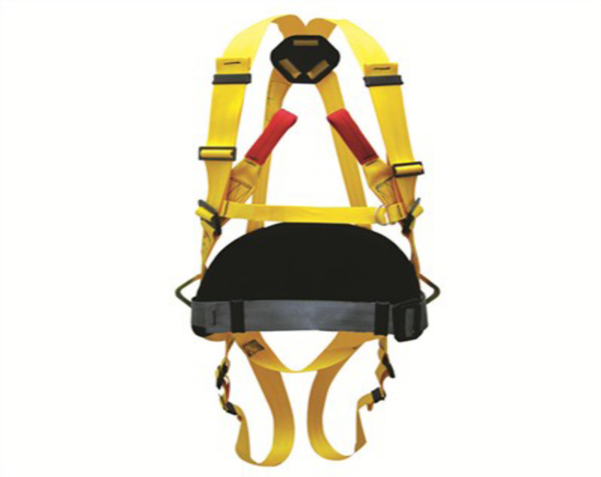
Cinturão Pára Que dista

ESPECIFICAÇÃO:

Cinturão de Segurança, tipo pára que dista confeccionado em cadarço de material sintético, dotado de cinco fivelas duplas sem pino, confeccionadas em aço 1055 temperado, pintado em epóxi, sendo duas para ajuste das pernas, uma para ajuste da correia de cintura e duas para ajuste das correias frontais na altura do abdômen, três meias argolas em “D”, em aço forjado, sendo uma localizada na parte traseira, na altura dos ombros, regulável ao cinto através de um passador plástico e duas fixas nas laterais da correia de cintura através de costura reforçada.

RECOMENDAÇÕES IMPORTANTES:

Antes de usar, fazer um exame visual detalhado, assegurando assim que o
cinto encontra-se em perfeito estado de utilização, o usuário deve certificar-se que:

- Todas as fitas de nylon estejam perfeitas, sem cortes, furos, rupturas, partes queimadas, desfiamentos, mesmo que parciais; - Todos os pontos de costura estejam perfeitos, sem desfiamentos ou descosturados;

- Todos os componentes metálicos estejam sem ferrugem, amassados ou danificados;

- Não há suspeita de contaminação por produtos químicos. O cinturão não
deverá ser utilizado quando houver constatação de qualquer problema na inspeção; O cinto deve ser bem regulado ao corpo do executante; Durante o uso, tome precauções para proteger o cinto de calor excessivo, cortes, ataques químicos; Nenhuma modificação poderá ser feita no cinturão com relação às costuras, às fitas e argolas;

- Sempre que possível recomenda-se que o cinto tenha o mesmo usuário com fim de limitar os ajustes e controlar a freqüência do uso; Armazená-lo em local seco, à sombra, sem contato com piso de cimento, fontes de calor, produtos químicos, abrasivos ou cortantes; Teoricamente, a vida útil do cinturão não pode ser preestabelecida, dependendo muito da freqüência e cuidados durante o uso, grau de exposição a produtos químicos, elementos abrasivos e luz solar. Caso seja constada qualquer irregularidade ou ocorra queda o equipamento deve ser condenado

CONSERVAÇÃO E LIMPEZA:

Limpar com água e sabão neutro. Em nenhum caso utilizar solventes, ácidos ou bases fortes. Deixe secar em lugar ventilado e na sombra.

  - TALABARTE DE SEGURANÇA

NORMALIZAÇÃO – REGULAMENTAÇÃO

ABNT NBR 15834:2010 - Equipamento de proteção individual contra queda de altura – Talabarte de segurança

APLICAÇÃO:

Proteção do usuário em caso de queda, nas operações realizadas com auxilio de plataforma móvel, elevador de manutenção e demais trabalhos realizados acima de 2m de altura, onde não existam sistemas de proteção coletiva instalados

ESPECIFICAÇÃO:

Talabarte de Segurança duplo em forma de “Y”, confeccionado em cadarço de material sintético tubular com elástico interno e com absorvedor de energia, dotado de três mosquetões de segurança, de dupla trava, confeccionados de aço, sendo dois numa das extremidades e junto ao absorvedor de energia, ambos fixos através de costura reforçada.

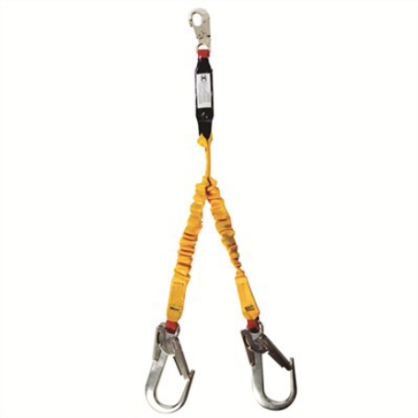
Talabarte de Segurança

MOVIMENTAÇÃO COM TALABARTES:

O trabalhador deverá portar e utilizar o sistema de proteção contra quedas individual de maneira constante durante todo o seu deslocamento/ permanência pelas estruturas ou escadas tipo plataforma. Portanto para uma movimentação segura e eficiente, devemos utilizar de "Talabartes de Progressão Duplos", estes são utilizados conectando-se alternadamente cada uma das duas extremidades do
Talabarte , de maneira que o trabalhador tenha sempre um dos dois conectores de
Grande abertura, conectado a estrutura, protegendo-o contra qualquer possibilidade de queda.

RECOMENDAÇÕES IMPORTANTES:

Antes do uso, o usuário deve certificar-se que:

- Todas as fitas de nylon estejam perfeitas, sem cortes, furos, rupturas, partes queimadas, desfiamentos, mesmo que parciais.

- Todos os pontos de costura estejam perfeitos, sem desfiamentos ou descosturados.

- Todos os componentes metálicos estejam sem ferrugem, amassados ou danificados.

- Não há suspeita de contaminação por produto químico.

- Atenção: Jamais retire ou viole o absorvedor de energia do seu cinto de segurança.

CUIDADOS NECESSÁRIOS:

Os cintos e seus acessórios devem sofrer inspeção de pré-uso e serem vistoriados constantemente e, caso seja notado algum sinal de insegurança em alguma parte de seus componentes estes não poderão ser usados, devendo ser substituídos ou sofrer manutenção. Durante a utilização do Talabarte verifique se o mesmo não está em contato com partes cortantes, situação que pode comprometer a condição do uso do equipamento e causar acidentes graves.

4.3 EQUIPAMENTOS TRAVA-QUEDAS

NBR 14628 - Equipamento de proteção individual - Trava-queda retrátil - Especificação e método de ensaio.

NBR 14627 - Equipamento de proteção individual - Trava-queda guiado em linha
rígida - Especificação e métodos de ensaio.

NBR 14626 - Equipamento de Proteção individual - Trava-queda guiado em linha
flexível - Especificação e métodos de ensaio.

EN 355 - Equipamento de proteção individual contra quedas de altura Amortecedores.

APLICAÇÃO:

Proteção do usuário nos trabalhos em alturas com risco de quedas; onde devem ter liberdade de movimentação vertical e horizontal com segurança.

ESPECIFICAÇÃO:

Dispositivo trava-quedas de movimentação retrátil, constituído de fita de nylon de 25 mm de largura e 2,2mm de espessura, equipado com um mosquetão de segurança de aço forjado, de dupla trava, fixo a um dispositivo metálico indicador de stress que, por sua vez, e fixo na extremidade do cabo retrátil e na outra extremidade, na parte superior, é fixo um mosquetão de segurança de aço com trava por sistema de mola.

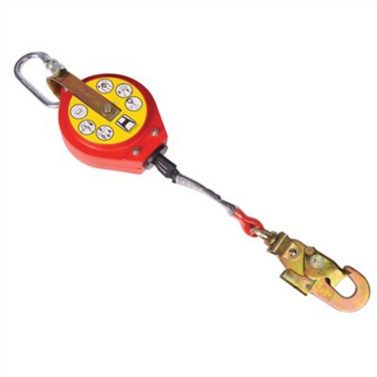
Trava-quedas

USO DA TRAVA-QUEDAS:

O trava-queda retrátil deve ser fixado sempre acima da cabeça do usuário, a
uma distância de, no mínimo, 70 cm, em um ponto com resistência igual ou superior a 1500 kg (NBR 14628). A carga máxima de trabalho dos trava-quedas retráteis (peso do trabalhador) é de 100 kg (NBR 14628). Antes de conectar o trava-queda ao cinturão, faça o teste inicial de bom funcionamento: só use o aparelho após constatar:

- Imediato travamento da fita após ser puxado com força para fora.

- Retorno integral da fita retrátil após deixar de ser puxado. A fita retrátil deve
ser conectado à argola dorsal (costas) ou alças frontais (peito) do cinturão para quedista e durante o uso é necessário que fique esticado pela ação da mola interna
retrátil.

c) Após o uso, nunca deixar a fita recolher com velocidade (tomar o mesmo cuidado que se exige para manuseio das trenas de medição). Para efetuar o recolhimento da fita de nylon faça a substituição do cinturão por uma fraca corda. A
corda possibilitará fácil recuperação da fita retrátil no próximo uso e rompe-se facilmente se for puxada acidentalmente por empilhadeira ou caminhão, sem causar danos ao trava-queda e à instalação.

INSPEÇÃO DOS TRAVA-QUEDAS COM CABO RETRÁTIL:

- Os trava-quedas retráteis devem ser obrigatoriamente inspecionados antes de cada uso, fazendo-se o teste de bom funcionamento. Importante: não efetuar teste de queda livre de peso, visto que, rompendo ou danificando o pino de segurança do estorcedor, os aparelhos deverão ser enviados para revisão.

- Os trava-quedas devem ter fácil deslocamento ao longo de toda a linha e em
nenhum caso deve haver possibilidade de amassar a carcaça do aparelho por choque mecânico.

c) As fitas retráteis de nylon devem estar perfeitas, sem cortes, furos, rupturas, partes queimadas, desfiamentos, mesmo que parciais. Os pontos de costura devem estar perfeitos, sem desfiamento ou descosturados.

- O lacre de segurança (indicador de stress) não pode estar danificado ou rompido, em sendo detectado o rompimento do lacre o equipamento deve ser imediatamente retirado de operação e encaminhado a manutenção

- Realizar o 3AA (auto-análise, auto-avaliação e auto-aprendizagem) antes de realizar qualquer trabalho em altura.

Caso seja constada qualquer irregularidade ou ocorra queda o equipamento deve
ser condenado.

MANUTENÇÃO DOS TRAVA-QUEDAS COM CABO RETRÁTIL:
Os trava-quedas retráteis devem ser revisados por empresa especializada nas seguintes condições:

- Reprovação no teste inicial de bom funcionamento.

b) Pino de segurança do distorcedor rompido ou danificado (indica que ) aparelho já reteve uma queda e de acordo com a NBR 14628 necessita de revisão).

c) Cabo retrátil frouxo devido às suas deformações permanentes e/ou mola
interna retrátil desregulada.

- Inspeção anual, obrigatória, conforme NBR 14628.

Notas: Os aparelhos a serem enviados para revisão não devem ser abertos (risco de ferimento). Os mosquetões não devem ser enviados junto com os trava-quedas, visto que, são facilmente desconectados e, muitas vezes, possuem ajustes específicos para a linha onde estão instalados.

  - AMORTECEDORES PÁRA QUEDAS

Utilizado nos trabalhos em altura que necessitem de algum espaço de manobra, a sua utilização deve ser sempre feita em associação com um arnês e destina-se à proteção de quedas.

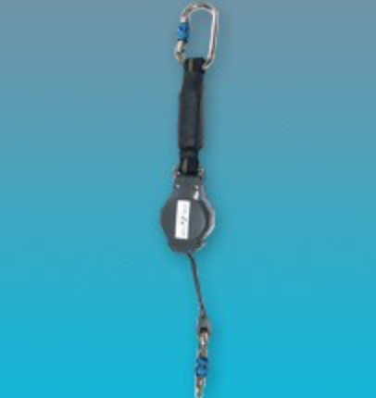
Amortecedor Pára-quedas

NORMALIZAÇÃO

NBR 14629 - Equipamento de proteção individual - Absorvedor de energia -Especificação e métodos de ensaio.

ESPECIFICAÇÕES

O sistema Pára-quedas por amortecimento é constituído por fita dobrada em material sintético (poliamida ou poliester), mantida unida de forma a abrir sempre que se verifique uma queda. As extremidades do Amortecedor Pára quedas terminam em argola, onde são aplicados os acessórios para fixação ao a rnês e ao ponto de ancoragem.

USO DOS AMORTECEDORES PÁRA QUEDAS

A fixação do Amortecedor Pára-quedas é sempre feita num ponto fixo quese encontre acima do plano de trabalho, cuja resistência aparente não deixe dúvidas.
paragem indicada pelo fabricante, ou seja, a distância abaixo do nível de trabalho
dentro da qual não devem existir obstáculos, para que o trabalhador na eventualidade de queda não choque contra eles.
Esta distância inclui o comprimento do Amortecedor depois de totalmente alongado, os elementos de ancoragem, mais o alongamento sofrido pelo arnês e
a altura do corpo do utilizador.
O amortecedor pára-quedas é um equipamento que depois de utilizado não poderá ser reutilizável.

INSPEÇÃO

a) Nas partes flexíveis (fita e invólucro): Verificar indícios de desgaste, o estado das costuras, sinais de deterioração etc.

- Nos acessórios (mosquetões): ver respectivas fichas técnicas.

No caso de degradação aparente, o amortecedor pára-quedas deve ser imediatamente posto fora de serviço.

MANUTENÇÃO

- Deve ser armazenado em locais ou recipientes reservados para o efeito e em ambientes secos e fora do alcance dos raios solares diretos.

- Em caso algum devem ser feitas alterações ou reparações: sempre que se verificar uma avaria ou dúvida sobre o funcionamento do aparelho em questão, deve serenviado para reparação especializada.

- Em contato com o ar as fibras sintéticas envelhecem naturalmente; este envelhecimento pode provocar alguma diminuição da elasticidade, não afetando, todavia, a resistência do material.

Importante: Evitar o contato com óleos ou líquidos corrosivos e trabalhos em altas temperaturas

4.4-REGULADOR ANTIQUEDAS

REGULAMENTAÇÃO

NBR 14629 - Equipamento de proteção individual - Absorvedor de energia -
Especificação e métodos de ensaio.

EN 353-2 - Equipamento de proteção individual contra quedas de altura.
Dispositivos antiquedas.

EN 363 - Equipamento de proteção individual contra quedas de altura. Sistemas
Anti quedas.

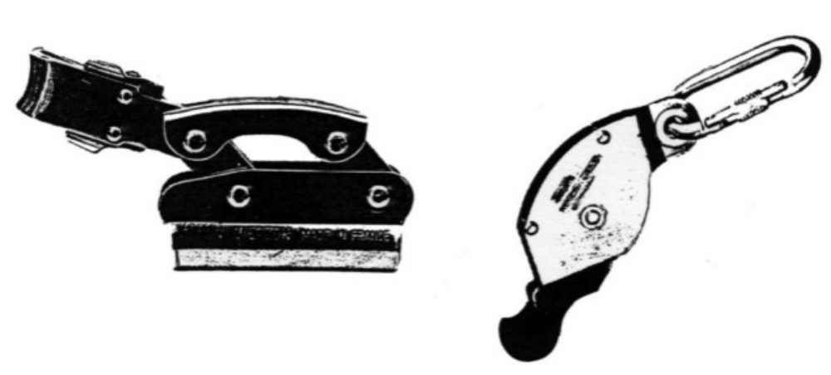

Regulador Anti-quedas

APLICAÇÃO:

Utilizado nos trabalhos em altura ou sempre que exista necessidade do utilizador se posicionar para melhor realizar o trabalho. A sua utilização é integrada no conjunto "corda de amarração", como dispositivo de posicionamento ao posto de trabalho.

USO DOS REGULADORES ANTI-QUEDAS

A verificação e o controlo devem incidir:

- exame visual tendo em vista a detecção de fissuras, indícios de desgaste, princípio de fraturas, fendas, oxidações, corrosões etc.

- ) teste manual das partes móveis, visando o funcionamento das molas. Importante:

No caso de degradação aparente, o regulador deve ser imediatamente posto fora de serviço.

UTILIZAÇÃO

Equipamento constituído por um conjunto de mecanismos capazes de bloquear a corda em qualquer ponto, permitindo assim ao utilizador encontrar a melhor posição para realizar o trabalho. Em alguns modelos pode ter incorporado um sistema de fecho que permite a sua fixação diretamente ao cinto de trabalho.

ESPECIFICAÇÕES

Para regular a sua posição de trabalho o executante deve: para se aproximar puxar a ponta livre da corda no sentido de frente para atrás; para se afastar do posto de trabalho, consoante o modelo empurrar a alavanca de regulação ou acionar a pastilha de libertação da corda.

Em todos os casos a extremidade livre da corda de amarração deve ter uma costura ou um nó, para que aquela não se possa escapar do aparelho.

MANUTENÇÃO

a) Em caso algum devem ser feitas alterações ou reparações. Sempre que se
verificar uma avaria ou dúvida sobre o funcionamento do aparelho em questão, deve ser enviado para reparação especializada.

b)Após a utilização e sempre que se justificar o Regulador deve ser limpo de eventuais sujidades que possam acelerar a sua deterioração ou impedir o seu normal funcionamento.

c) Os Reguladores são peças metálicas capazes de resistir a grandes tensões, mas não estão preparados para sofrer pancadas, por exemplo, não devem ser atirados para o chão.

d) Embora os reguladores sejam construídos em metal com tratamento anti corrosão, não devem entrar em contacto com produtos corrosivos. O seu armazenamento não deve ser feito e locais úmidos.

  - MOSQUETÕES

REGULAMENTAÇÃO

NBR 15837:2010 - Conectores.

EN 362 - Equipamento de proteção individual contra quedas de altura.
Dispositivos antiquedas. Uniões

EN 364 - Equipamento de proteção individual contra quedas de altura.
Dispositivos anti quedas. Sistemas anti-quedas.

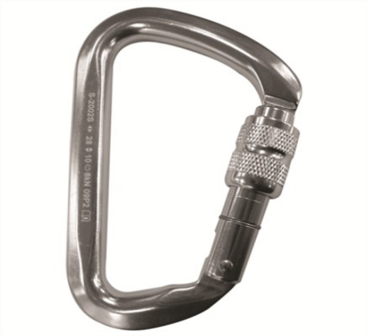

Mosquetão

APLICAÇÃO

Os Mosquetões de dupla segurança destinam-se a servir de ligação entre pontos capazes de suportar forças consideráveis, nomeadamente a ligação do cinto de trabalho à corda de amarração e ao fiador; a ligação do arnês a um sistema pára-quedas.

ESPECIFICAÇÕES

Os Mosquetões para utilizar nos trabalhos em altura devem ser dotados de dupla segurança. Só devem poder ser abertos após pelo menos duas operações consecutivas efetuadas deliberadamente.

- Existem vários tipos e modelos de Mosquetões de dupla segurança, todos eles basicamente constituídos por:

- um corpo principal em metal tratado, numa das duas extremidades recebe o sistema de fecho e a outra serve de batente desse mesmo fecho;

o fecho é constituído por um corpo metálico tratado, que tem embutido uma mola para fecho automático; quando o utilizador solta o fecho este fecha-se automaticamente por ação da mola de reposição não havendo perigo de ficar aberto.

INSPEÇÃO

A verificação e o controlo devem incluir:

− exame visual tendo em vista a detecção de fissuras, indícios de desgaste, princípio de fraturas, fendas, oxidações, corrosões, etc.

− teste manual das partes móveis, visando o funcionamento das molas. Importante: No caso de degradação aparente, o Mosquetão deve ser imediatamente posto fora de serviço.

MANUTENÇÃO

- Os Mosquetões não devem estar em contacto com produtos corrosivos para os metais, durante a utilização ou enquanto armazenados.

- Os utilizadores não devem fazer qualquer tipo de reparações nos Mosquetões, Sempre que se verificar uma avaria ou suspeita sobre o seu funcionamento deve ser enviado para reparação especializada.

- Depois de utilizados os Mosquetões devem ser limpos de sujidades que se possam ter acumulado durante os trabalhos. A limpeza dos mosquetões deve ser feita com produtos indicados pelo fabricante, ou na ausência destes simplesmente com água.

- Os Mosquetões são peças capazes de resistir a grandes tensões, mas não estão preparados para sofrer grandes pancadas, pelo que devem ser manuseados com cuidado.

  - CORDAS DE SEGURANÇA

REGULAMENTAÇÃO

NBR 15837:2010 - Conectores.
- EN 353-2 - Equipamento de proteção individual contra quedas de altura.
Dispositivos Antiquedas.

Parte 2: dispositivos antiquedas deslizantes sobre suporte flexível.
- EN 362 - Equipamento de proteção individual contra quedas em altura. Uniões.
- EN 363 - Equipamento de proteção individual contra quedas de altura. Sistemas
antiquedas.
- EN 364 - Equipamento de proteção individual contra quedas de altura. Métodos de Ensaio

APLICAÇÃO
São utilizadas para trabalhos em altura, como suporte de ancoragem do pára-quedas deslizante, sempre que exista risco de queda.

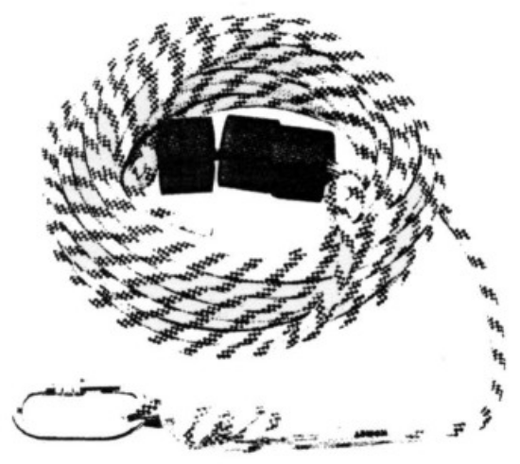
Cordas de Segurança

APLICAÇÃO

São utilizadas para trabalhos em altura, como suporte de ancoragem do pára-quedas deslizante, sempre que exista risco de queda.

ESPECIFICAÇÕES

Corda em poliamida, multifilamentos, com diâmetro 10/12 mm ou 14/16 mm, de acordo com o dispositivo pára-quedas deslizante com que vai ser utilizada. Numa das extremidades tem um argola, com costura, para fixação ao mosquetão.

A corda para utilizar com um dispositivo pára-quedas deslizante deve obedecer ás características indicadas pelo fabricante do mesmo, em particular no que respeita ao diâmetro, com comprimento 30 metros.

Importante: No caso de degradação aparente a corda deve ser imediatamente posta fora de serviço, nomeadamente se apresenta fios partidos, se sofreu um esforço violento, ou se esteve em contacto com produtos químicos nefastos.

MANUTENÇÃO

Para evitar que a corda se desfie nas extremidades, deve ser aquecida com uma chama até começar a fundir, apertando-a de seguida (não deve ser feita diretamente com as mãos, para não sofrer queimaduras). Esta operação deve ser
feita mesmo que venha a existir uma costura.

Para evitar que se degradem precocemente, as cordas não devem:

- ser pisadas;

- sofrer esforços violentos e desajustados ao tipo de corda;

- entrar em contacto ou na proximidade de fontes de calor;

- entrar em contacto com produtos químicos.

- As cordas devem manter-se sempre o mais limpas possível, utilizando-se por exemplo um encerado, um saco ou um recipiente durante a utilização para evitar que não fiquem em contacto com o chão.

Se a cordas estiverem sujas devem ser lavadas com água e secas num local arejado, seco e fora do alcance direto dos raios solares.

A armazenagem e transporte das cordas deve ser feita em recipientes ou locais previamente destinados para o efeito. Esses locais devem caracterizar-se por terem um ambiente fresco, seco, fora do alcance dos raios solares e inerte quimicamente.

  - GANCHO DE ANCORAGEM

REGULAMENTAÇÃO

NBR 15837:2010 - Conectores.

EN 362 - Equipamento de proteção individual contra quedas em altura. Uniões.

EN 364 - Equipamento de proteção individual contra quedas de altura. Métodos de
Ensaio.

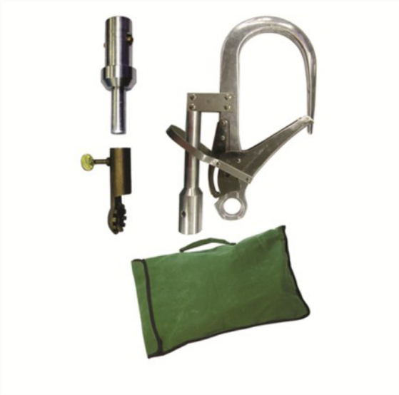
Gancho de Ancoragem

Aplicação

Bastão de ancoragem, desenvolvido para criação de linhas de vida provisória durante a realização de trabalho em altura. Permite que o usuário esteja ancorado
durante o acesso, descida e permanência em altura, o sistema deve ser utilizado
junto com dispositivo trava-quedas e cinturão de segurança tipo para quedista.

ESPECIFICAÇÕES

Dispositivo de ancoragem modelo gancho com trava de segurança, confeccionado alumínio com abertura máxima de 110mm, carga de ruptura mínima 22kN, o dispositivo possui duas placas de fixação com 75mm de comprimento e 30mm de largura, utilizadas para fixar o gancho ao sistema cilíndrico de conexão que possui 195mm de comprimento total, possui orifícios laterais localizados nas laterais na parte inferior do dispositivo que permitem a realização do travamento através de esferas metálicas, possui uma alça confeccionada em aço, possui um orifício localizado no meio da alça para conexão da corda que realiza a abertura do gancho.

Ponteira:

Dispositivo de conexão para vara de manobra confeccionado em alumínio com comprimento total de 125mm, ponteira superior com 38mm de diâmetro possuindo sistema de travamento através de esferas metálicas e molas, ponteira inferior de 16mm de diâmetro.

Engate:

Dispositivo confeccionado em liga de bronze alumínio para engate na ponteira inferior e encaixe universal para engate na vara de manobra.

Bolsa:

Bolsa confeccionada em lona 10, utilizada para transporte da corda e gancho de ancoragem

  - ANEL DE ANCORAGEM COM ABSORVEDOR

REGULAMENTAÇÃO

NBR 15837:2010 - Conectores.
EN 362 - Equipamento de proteção individual contra quedas em altura. Uniões.
EN 364 - Equipamento de proteção individual contra quedas de altura. Métodos de
Ensaio

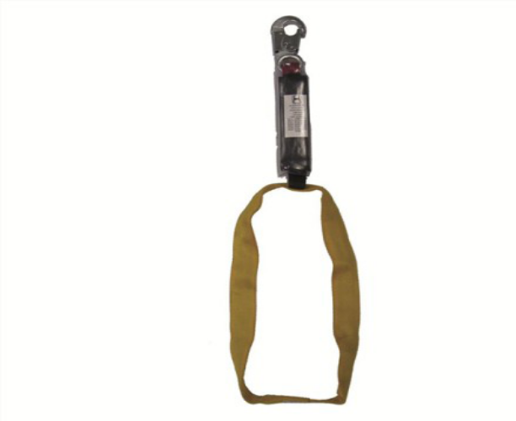
Anel de ancoragem

APLICAÇÃO

Utilizado na realização de pontos de ancoragem provisórios

ESPECIFICAÇÕES

Anel de ancoragem confeccionado em cadarço de poliéster 30mm, revestido com cadarço tubular de poliamida amarelo de 40mm, atua como proteção a abrasão e indicador de vida útil, costuras reforçadas com linha de nylon 16 multicolorida e encerada, comprimento de 120cm, com absorvedor de energia.

LIMITAÇÕES DE USO

Não recomenda-se a utilização em superfícies cortantes

  - CINTA DE ANCORAGEM

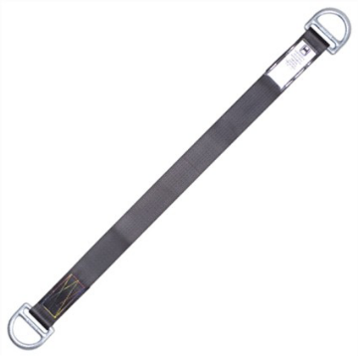
Cinta de ancoragem

APLICAÇÃO

Utilizado na realização de pontos de ancoragem provisórios

ESPECIFICAÇÕES

Cinta de ancoragem com 80cm de comprimento e 50mm de largura, confeccionada em cadarço de poliéster na cor preta, possui duas meia argolas em aço forjado em suas extremidades. As partes metálicas são costuradas em linha de nylon 16 multicolorida e encerada.

LIMITAÇÕES DE USO

Não recomenda-se a utilização em superfícies cortantes.

- EMERGÊNCIA E SALVAMENTO

Inicialmente, deve-se elaborar e implementar procedimentos de emergência e
resgate adequados ao trabalho em altura contemplando, no mínimo:

- descrição dos possíveis cenários de acidentes obtidos a partir da AR;

- descrição das medidas de salvamento e de primeiros socorros a serem
executadas em caso de emergências;

- seleção e técnicas de utilização dos equipamentos de comunicação, iluminação de emergência, resgate, primeiros socorros e transporte de vítimas;
- acionamento da equipe responsável pela execução das medidas de resgate e primeiros socorros;
- exercício simulado periódico de salvamento e combate a incêndio, considerando possíveis cenários de acidentes para trabalhos em altura,
realizado, no mínimo, uma vez a cada ano.

Em caso de qualquer problema envolvendo o trabalho que está sendo realizado pelo empregado, o empregador deve disponibilizar equipe para respostas em caso de emergências para trabalho em altura, onde estas equipes deverão estar preparadas e aptas a realizar as condutas mais adequadas para os possíveis cenários de situações de emergência em suas atividades. As respostas serão proporcionais ao nível de treinamento e aptidão necessárias em função da existência ou não de equipe própria, externa ou composta pelos próprios trabalhadores, sendo que se a equipe de emergência e salvamento for própria ou
formada pelos próprios trabalhadores as respostas serão realizar o resgate e os primeiros socorros de imediato com as técnicas aprendidas. Já, se a equipe for externa a resposta será chamar a equipe de emergência com a maior brevidade e dar todo o suporte e retaguarda à(s) vítima(s) e a equipe de resgate.

Para segurança e eficácia em casos de emergência, o empregador deve assegurar que o plano de emergência, documento contendo os procedimentos para contingências de ordem geral, que os trabalhadores autorizados deverão conhecer e estar aptos adotá-los nas circunstâncias em que se fizerem necessários, após
análise de risco, contemple os treinamentos específicos necessários para cada realidade, utilização de sistemas de comunicação adequados, equipamentos adequados para resgate e primeiros socorros. Desta forma, as pessoas responsáveis pela execução das medidas de salvamento devem estar capacitadas a executar o resgate, prestar primeiros socorros e possuir aptidão física e mental compatível com a atividade a desempenhar.

- CHECK LIST PARA UM PLANO DE RESGATE

Segundo Gueiros, 2012, alguns itens são de suma importância quando se trata de medidas para minimizar conseqüências da queda do trabalhador.

• Implementação do resgate da queda: Procedimentos de resgate devem envolver recursos internos e externos. No mínimo, trabalhadores no local precisam de um plano para avaliar e resgatar o trabalhador caído enquanto peritos externos vão chegando; envolver-se com as instituições locais de resgate durante o processo de planejamento pode ser extremamente benéfico. Quando chamado para participar de um encontro sobre sistemas de proteção de queda em um prédio de altura elevada,

o chefe do resgate avalia que a discussão pré-incidente deverá ajudar a orientar os membros da equipe em no máximo 20 minutos.

• Local do resgate: É importante considerar como os trabalhadores no seu local de trabalho estão expostos a risco de quedas.

• Equipamentos necessários: Os diversos tipos de sistemas de contenção de quedas em uso dentro de sua organização podem criar obstáculos aos equipamentos e procedimentos necessários para resgatar um trabalhador caído. Isto é de vital importância no planejamento do resgate porque o tipo de equipamentos de contenção irá indicar onde o trabalhador estará após a queda.

• Como resgatar o trabalhador no ponto da queda: O item final consiste em determinar quais métodos serão utilizados para realizar o resgate da vítima de queda.

- APLICAÇÕES E RECOMENDAÇÕES

Segundo a empresa Gulin, responsável pela fabricação de Equipamentos de Proteção Contra Quedas, Movimentação e Resgate existem algumas situações, descritas a seguir, que são citadas em normas, onde deve-se tomar alguns cuidados específicos.

· Havendo risco de queda em trabalhos a mais de 2 m (dois metros) de altura do piso deve ser utilizado o cinturão pára-quedista (NR 18.23.3), com ligação, obrigatoriamente, pelas costas ou peito.

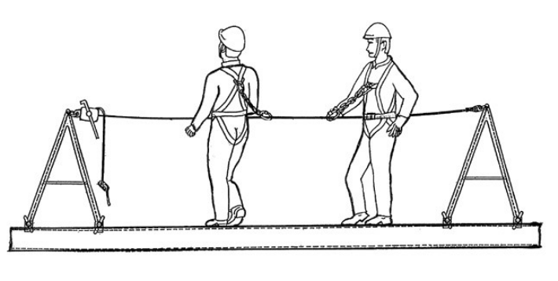
Recomendações para trabalho em altura


Recomendações para trabalho em altura

• As argolas ou alças dos ombros devem ser usadas para movimentação de emergência (resgate) com suporte de ombros. Para movimentação constante, deve-se usar um trava-queda ligado, obrigatoriamente, às argolas ou alças do peito ou das costas (NBR 11.370).

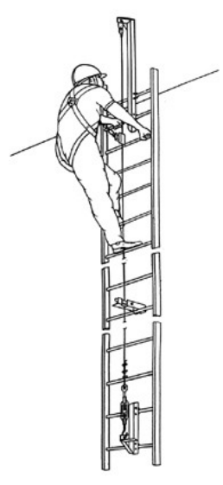
Recomendações para trabalho em altura

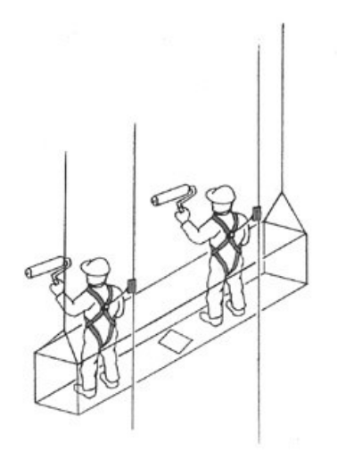
Recomendações para trabalho em altura

    - Havendo risco de queda na movimentação vertical ou horizontal deve ser usado trava-queda ( NR 6 ).

    - Em andaimes deve ser usado cinturão pára-quedista com trava-queda ligado em cabo independente (NR 18.23.3.1).

    - Em cadeira suspensa deve ser usado cinturão pára-quedista ligado em cabo independente (NR 18.15.52) pelas costas ou peito.

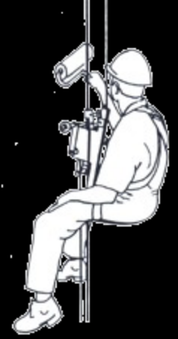
Recomendações para trabalho em altura

• As cadeiras suspensas e os guinchos para pessoas devem possuir duas travas de segurança (NR 18.15.51).

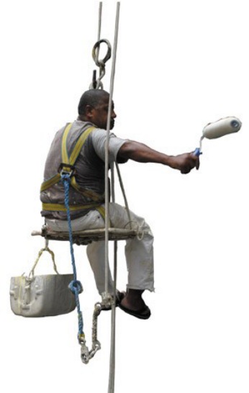
Recomendações para trabalho em altura

· É proibida a improvisação de cadeira suspensa (NR 18.15.54) similar às fotos
abaixo. Seu uso é proibido, além de muito perigoso, pois não possui nenhuma trava de segurança.

· A cadeira suspensa deve apresentar em sua estrutura a razão social do fabricante e seu CNPJ (NR 18.15.53).

· Os pontos de ancoragem para trava-quedas, cadeiras suspensas e guinchos para
pessoas, devem ter resistência de, no mínimo, 1.500 kg ( NBR 14.626 / 627 / 628 /
751).
· A realização de trabalho em espaço confinado deve ser precedida de inspeção prévia e elaboração de Ordem de Serviço com os procedimentos a serem adotados (NR 18.20 e NR 33).

· A realização de trabalho em telhados e coberturas deve ser precedida de inspeção prévia e elaboração de Ordem de Serviço com os procedimentos a serem adotados (NR 18.18).

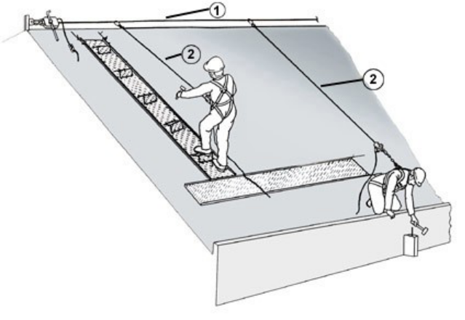
Recomendações para trabalho em altura

· O MTE exige por meio da NR 18.18 que, nos telhados seja instalado linha de segurança para movimentação do trabalhador com cinturão tipo pára-quedista.

· É proibida a concentração de carga em um mesmo ponto sobre o telhado ou cobertura (NR 18.18.5.1). As telhas de fibrocimento, alumínio ou barro não foram projetadas para suportar cargas concentradas. Para andar sobre telhas deve-se usar passarela para telhado.

· Todos os empregados devem receber treinamento admissional (carga horária mínima de seis horas) e periódico, visando garantir a execução de suas atividades com segurança (NR 18.28.1).

- CONSIDERAÇÕES FINAIS
Com este trabalho procurou-se apresentar os problemas e as medidas a serem adotadas para diminuir a incidência de acidentes de trabalho em diferença de nível.

Os comentários aqui apresentados no que se refere às NR – Normas Regulamentadoras, principalmente no concernente aos acidentes e aos elementos
utilizados para proteção do trabalhador, visam apenas apresentar uma linha de pensamento e a interpretação técnica e legal do tema proposto.

Na atualidade, considera-se que saúde e segurança no trabalho devem tratados como prioridade por todos, envolvendo os trabalhadores, todos os setores e todas as dimensões da empresa. Assim, impõe-se promover um esforço com vista à introdução e consolidação de uma cultura de prevenção dos riscos profissionais na
sociedade e nas empresas, onde efetivamente, as condições de trabalho são determinantes para o nível de acidentes e para as doenças profissionais adquiridas, tendo um impacto direto nas capacidades profissionais, físicas e psicológicas do trabalhador e, conseqüentemente, na produtividade da própria empresa.

A preparação e implementação das medidas de segurança é uma responsabilidade de todos os envolvidos. Sempre que um trabalho seja desenvolvido em altura o homem tem de estar sempre em segurança, por isso todo um planejamento e analise de riscos devem ser feitos para que o trabalho se dê de maneira segura, verificando-se fase a fase. Ainda, é necessário também efetuar um acompanhamento constante e inspeções regulares.

Ainda deve-se levar em consideração que os custos de um acidente são enormes, tanto para o indivíduo, como para a entidade patronal e para a sociedade, assim aplicando medidas eficácias para evitar que acidentes do trabalho ocorram minimiza-se todo e qualquer problema, social, financeiro, fazendo com que todos os envolvidos estejam satisfeitos.

É necessário dar prioridade àquelas medidas que eliminem ou reduzam os perigos na sua origem e que proporcionem uma proteção coletiva, através de equipamentos de proteção individual e coletiva, consolidando-se assim uma tarefa
bem sucedida onde todos os envolvidos executaram sua função de forma correta e
tudo ocorreu em conformidade com aquilo que estava previsto.

Assim, pode-se notar que setor prevencionista brasileiro ganhou uma nova Norma Regulamentadora de suma importância para tratar dos serviços executados em ambientes de altura, já que não era possível permanecer de mãos atadas, vendo a ocorrência diária de mortes ocasionadas por quedas de altura, principalmente as originadas no segmento da indústria da construção civil brasileira, mas não excluindo outros setores industriais, também responsáveis pelas mortes fatais no trabalho. Portanto, a NR 35, elaborada por trabalhadores, empresários e governo, vem justamente para estabelecer outro momento, este com mais ferramentas e controle preventivo para segurança das pessoas e seus postos de trabalho.

A NR 35 é essencial, pois define as obrigações e responsabilidades do empregador e do trabalhador, minimizando o número de acidentes durante as inspeções, consideradas de alto risco. Além disso, ela evita um grande e atual problema, que é justamente a falta de profissional qualificado e certificado no mercado.

Deve-se lembrar sempre que tudo o que é gasto com segurança do trabalho não pode ser considerado como despesas, e sim como investimento, afinal prevenção é primordial.

REFERÊNCIAS BIBLIOGRÁFICAS

ABNT NBR 14626 - Trava-Queda deslizante guiado em Linha Flexível, Rio de
Janeiro, 2010. Disponível em: <http://www.animaseg.com.br/pdf/linhaFlexivel.pdf> Acesso em 08/03/2012
ABNT NBR 14627 - Trava-Queda guiado em Linha Rígida, Rio de Janeiro, 2010.
Disponível em: < http://pt.scribd.com/welintong/d/58268676-normas-171211> Acesso em 08/03/2012
ABNT NBR 14628 - Trava-Queda retrátil, Rio de Janeiro, 2010. Disponível em: <
http://pt.scribd.com/welintong/d/58268676-normas-171211> Acesso em 08/03/2012
ABNT NBR 14629 - Absorvedor de Energia, Rio de Janeiro, 2010. Disponível em: <
http://pt.scribd.com/welintong/d/58268676-normas-171211> Acesso em 08/03/2012
ABNT NBR 14718 – Guarda-corpos para edificação, Rio de Janeiro, 2001.
Disponível em: < http://xa.yimg.com/kq/groups/1544526/1570315813/name/NBR-14718- 2001+Guarda-corpos+para+edifica%C3%A7ao.PDF> Acesso em 07/03/2012
ABNT NBR 15834 - Equipamento Talabarte de Segurança, Rio de Janeiro, 2010.
Disponível em: < http://pt.scribd.com/welintong/d/58268676-normas-171211> Acesso em 08/03/2012
ABNT NBR 15595 – Acesso por cordas, Rio de Janeiro, 2008. Disponível em: <
http://pt.scribd.com/doc/73007902/NBR-15595> Acesso em 10/03/2012

